T.C
OLTU KAYMAKAMLIĞI
OLTU ORTAOKULU MÜDÜRLÜĞÜ

2019-2023 STRATEJİK PLANI

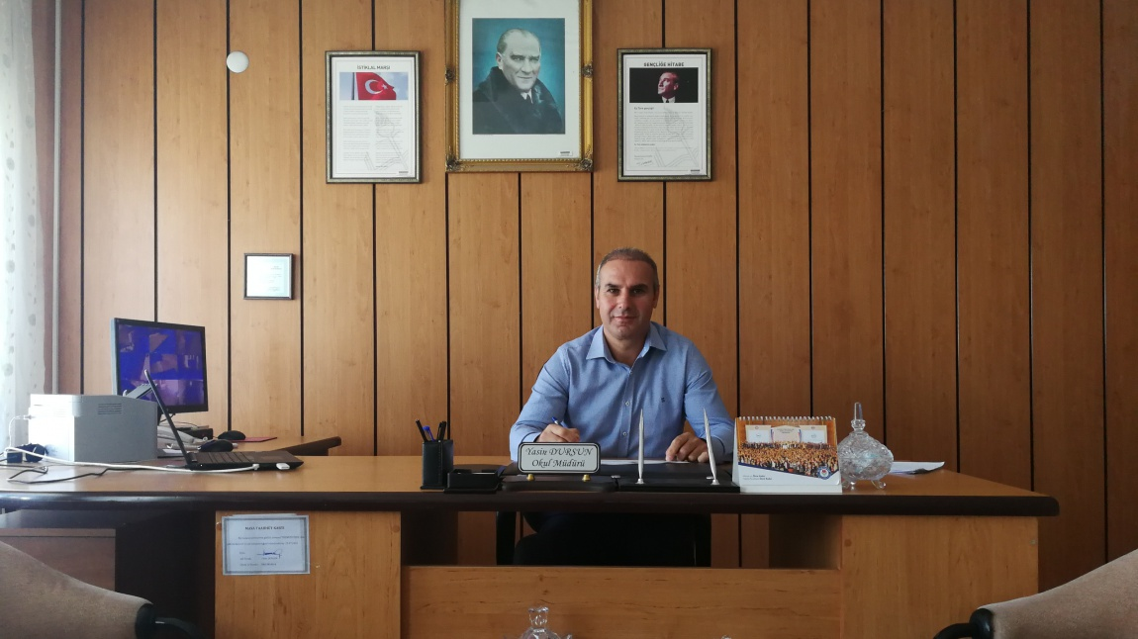

Sunuş Stratejik Planlama bir kurumda görev alan her kademedeki kişinin katılımını ve kurum yöneticisinin tam desteğini içeren sonuç almaya yönelik çabaların bütününü teşkil eder. Bu anlamda paydaşların ihtiyaç ve beklentileri, paydaşlar ve politika yapıcıların kurumun misyonu, hedefleri ve performans ölçümünün belirlenmesinde aktif rol oynamasını ifade eder. Bir stratejik plan aşağıda yer alan beş temel soruya verilen yanıtların yer aldığı bir rehber niteliği taşır:
- Şu anda neredeyiz?
- Nerede olmayı istiyoruz?
- Gelişmemizi nasıl ölçebiliriz?
- Olmak istediğimiz yere nasıl ulaşabiliriz?
- Gelişmemize yönelik yol haritamızı nasıl saptayabiliriz ve denetleyebiliriz?
Bu sorulara verilecek yanıtlar ve stratejik planın diğer unsurları stratejik planlama belgesinin içeriğini oluştururlar.
Stratejik yönetim, kurumun gelecekte yer alacağı pozisyonu belirlemeye yönelik süreci kapsamaktadır. Stratejik yönetim sürekli iyileştirme ve kaliteye yönelik çabalar, bütçeleme, kaynak planlaması, program değerlemesi performans gözlemleme ve raporlama faaliyetlerini bütünsel hale getirir. Uygulamada stratejik yönetim olmayabilir, ancak temel unsurlar arasında güçlü bir ilişkinin varlığı söz konusudur.
Stratejik planlama kalite yönetiminin söz konusu olduğu bir ortamda maksimum performans verir. İdeal koşullarda stratejik planlama kalite anlayışlarıyla bütünsel hale getirilir; bununla birlikte stratejik planlama kalite anlayışları ve çabalarını ortaya koymanın bir aracı olarak da başarılı bir şekilde işleyebilir.
Kalite yönetimi paydaş tatminine önem veren bir yaklaşımdır ve süreçlerin, ürünlerin hizmetlerin ve kurumsal kültürün geliştirilmesinde tüm kurum mensuplarının katılımı üzerine temellenmiştir. Burada asıl olan ise tek vuruşluk bir anlayıştan çok sürekli iyileştirmedir.
Kalite yönetimi ve stratejik planlamanın temel unsurları aynıdır ve sorunların ve fırsatların tanımlanmasında sistematik bir yaklaşım sunarlar
- Paydaş odaklı hizmet ve ürünlerin geliştirilmesi
- Takım ruhu ve personel katılımının vurgulanması
- Sonuçlara yönelik performans ölçümlerinin kullanılması
- Verilerin toplanması ve yorumlanmasına yönelik olma
- Etkin ve etkili kaynak yönetim ve dağılımını içerme
Kalite yönetimi ve stratejik planlamanın başarılı bir şekilde yürütülmesi vizyon, planlama ve üst yönetimin aktif katılımına ihtiyaç duyar. Ayrıca sürekli eğitim ve pratik yapma, zaman, para ve personel desteğini gerektirir. Kalite yönetimi, çalışma kalitesi ve kültürünün artırılması, paydaş tatmini, çalışanların güdülenmesi, verimlilik, çalışanların yetkilendirilmesi, bürokrasinin ve tekrarın azaltılması, iş süreçlerinin düzenli bir biçimde yürümesinin sağlaması nedeniyle popüler bir görünüm kazanmıştır.

Yasin DURSUN
Okul Müdürü

İçindekiler
Sunuş 3
İçindekiler 4
BÖLÜM I: GİRİŞ ve PLAN HAZIRLIK SÜRECİ 5
BÖLÜM II: DURUM ANALİZİ 6
Okulun Kısa Tanıtımı * 6
Okulun Mevcut Durumu: Temel İstatistikler 7
PAYDAŞ ANALİZİ 12
GZFT (Güçlü, Zayıf, Fırsat, Tehdit) Analizi 14
Gelişim ve Sorun Alanları 16
BÖLÜM III: MİSYON, VİZYON VE TEMEL DEĞERLER 19
MİSYONUMUZ * 19
VİZYONUMUZ * 19
TEMEL DEĞERLERİMİZ * 19
BÖLÜM IV: AMAÇ, HEDEF VE EYLEMLER 21
TEMA I: EĞİTİM VE ÖĞRETİME ERİŞİM 21
TEMA II: EĞİTİM VE ÖĞRETİMDE KALİTENİN ARTIRILMASI 24
TEMA III: KURUMSAL KAPASİTE 28
V. BÖLÜM: MALİYETLENDİRME 32
EKLER: 34

BÖLÜM I: GİRİŞ ve PLAN HAZIRLIK SÜRECİ
2019-2023 dönemi stratejik plan hazırlanması süreci Üst Kurul ve Stratejik Plan Ekibinin oluşturulması ile başlamıştır. Ekip tarafından oluşturulan çalışma takvimi kapsamında ilk aşamada durum analizi çalışmaları yapılmış ve durum analizi aşamasında paydaşlarımızın plan sürecine aktif katılımını sağlamak üzere paydaş anketi, toplantı ve görüşmeler yapılmıştır.
Durum analizinin ardından geleceğe yönelim bölümüne geçilerek okulumuzun amaç, hedef, gösterge ve eylemleri belirlenmiştir. Çalışmaları yürüten ekip ve kurul bilgileri altta verilmiştir.

STRATEJİK PLAN ÜST KURULU

Üst Kurul Bilgileri |  | Ekip Bilgileri
Adı Soyadı | Unvanı | Adı Soyadı | Unvanı
Yasin DURSUN | Okul Müdürü | İsmail SAĞLAM | Müdür Yardımcısı
İsmail SAĞLAM | Müdür Yardımcısı | Musa MERCAN | Öğretmen
Ramazan YAŞAR | Öğretmen | Ahu ATABAY | Öğretmen
Elif PARILTI | Okul Aile Birliği Başkanı | Nusret YİGİT | Veli
Mervenur ZENGİN | Okul Aile Birliği Üyesi | Hüseyin AKSU | Veli

BÖLÜM II: DURUM ANALİZİ
Durum analizi bölümünde okulumuzun mevcut durumu ortaya konularak neredeyiz sorusuna yanıt bulunmaya çalışılmıştır.
Bu kapsamda okulumuzun kısa tanıtımı, okul künyesi ve temel istatistikleri, paydaş analizi ve görüşleri ile okulumuzun Güçlü Zayıf Fırsat ve Tehditlerinin (GZFT) ele alındığı analize yer verilmiştir.

Okulun Kısa Tanıtımı

Oltu Ortaokulu 1948 yılında bugünkü okul bahçesinde bulunan eski bir binada ortaokul olarak eğitim-öğretime başlamıştır. 1958 yılında 5 derslik, konferans salonu ve idare binaları bulunan taş yapı yeni binasına taşınmış, okul bahçesindeki eski bina yıkılmıştır.
1950’lerde bulunduğu çevrenin tek ortaokulu olduğundan Şenkaya, Olur, Narman, Tortum, Göle gibi farklı ilçelerden öğrenciler Oltu’ya eğitim almak için gelmişlerdir. Bugün Oltu’nun ve Erzurum’un yetiştirdiği pek çok bürokrat, devlet adamı, önemli mevkilerdeki pek çok insan bu okuldan mezundur.
1968 yılında okul bünyesine 8 derslikli betonarme bir bina eklenmiştir. 1974-1975 öğretim yılında okul binasında bulunan Oltu Lisesi kendi binasına taşınmış, ikili olan öğretim sistemi de normal öğretime dönmüştür. Oltu Ortaokulu 1997-1998 yılında 8 yıllık zorunlu eğitime geçilmesiyle, 25 Mart İlköğretim Okulu’ndan 2 birinci sınıf alarak ilköğretim okulu olmuştur.
1948-1949 öğretim hayatına 1 müdür 7 öğretmen ile başlayan Oltu Ortaokulu 2009-2010 yılı itibariyle 5979 mezun vermiştir. Oltu’nun eğitim öğretim hayatında önemli bir yeri olan okul bugün 2 idareci ve 10 öğretmen ve 121 öğrencisi ile eğitim- öğretim vermeye devam etmektedir.

Okulun Mevcut Durumu: Temel İstatistikler

Okul Künyesi
Okulumuzun temel girdilerine ilişkin bilgiler altta yer alan okul künyesine ilişkin tabloda yer almaktadır.

Temel Bilgiler Tablosu- Okul Künyesi
İli: ERZURUM |  |  |  | İlçesi: OLTU
Adres: | Aslanpaşa Mah. 25 Mart Cad. No:1 |  |  | Coğrafi Konum (link): |  | ………………………….
Telefon Numarası: | 0(442) 816 10 20 |  |  | Faks Numarası: |  | 0(442) 816 10 20
e- Posta Adresi: | 711958@meb.k12.tr |  |  | Web sayfası adresi: |  | www.oltuortaokulu.k12.tr
Kurum Kodu: | 711958 |  |  | Öğretim Şekli: |  | Tam Gün
Okulun Hizmete Giriş Tarihi : 1948 |  |  |  | Toplam Çalışan Sayısı |  | 15
Öğrenci Sayısı: | Kız | 43 |  | Öğretmen Sayısı | Kadın | 4
 | Erkek | 54 |  |  | Erkek | 6
 | Toplam | 97 |  |  | Toplam | 10
Derslik Başına Düşen Öğrenci Sayısı |  |  | :14 | Şube Başına Düşen Öğrenci Sayısı |  |  | :14
Öğretmen Başına Düşen Öğrenci Sayısı |  |  | :11 | Şube Başına 30’dan Fazla Öğrencisi Olan Şube Sayısı |  |  | :x
Öğrenci Başına Düşen Toplam Gider Miktarı |  |  | 10 TL | Öğretmenlerin Kurumdaki Ortalama Görev Süresi |  |  | 6 Yıl

Çalışan Bilgileri
Okulumuzun çalışanlarına ilişkin bilgiler altta yer alan tabloda belirtilmiştir.
Çalışan Bilgileri Tablosu
Unvan* | Erkek | Kadın | Toplam
Okul Müdürü ve Müdür Yardımcısı | 2 | - | 2
Sınıf Öğretmeni | - | - | -
Branş Öğretmeni | 6 | 4 | 10
Rehber Öğretmen | - | - | -
İdari Personel | - | 1 | 1
Yardımcı Personel | 2 | 2 | 4
Güvenlik Personeli | 1 | - | 1
Toplam Çalışan Sayıları | 11 | 7 | 18

Okulumuz Bina ve Alanları
Okulumuzun binası ile açık ve kapalı alanlarına ilişkin temel bilgiler altta yer almaktadır.

Okul Yerleşkesine İlişkin Bilgiler
Okul Bölümleri |  | Özel Alanlar | Var | Yok
Okul Kat Sayısı | 2 | Çok Amaçlı Salon | x
Derslik Sayısı | 12 | Çok Amaçlı Saha |  | x
Derslik Alanları (m2) | 42 | Kütüphane | x
Kullanılan Derslik Sayısı | 8 | Fen Laboratuvarı | x
Şube Sayısı | 8 | Bilgisayar Laboratuvarı | x
İdari Odaların Alanı (m2) | 48 | İş Atölyesi |  | x
Öğretmenler Odası (m2) | 35 | Beceri Atölyesi |  | x
Okul Oturum Alanı (m2) | 2836 | Pansiyon |  | x
Okul Bahçesi (Açık Alan)(m2) | 1800
Okul Kapalı Alan (m2) | 1036
Sanatsal, bilimsel ve sportif amaçlı toplam alan (m²) | 400
Kantin (m2) | 24
Tuvalet Sayısı | 15
Diğer (………….)

Sınıf ve Öğrenci Bilgileri
Okulumuzda yer alan sınıfların öğrenci sayıları alttaki tabloda verilmiştir.

SINIFI | Kız | Erkek | Toplam | SINIFI | Kız | Erkek | Toplam
5/A | 9 | 10 | 19
6/A | 7 | 5 | 12
6/B | 5 | 7 | 12
7/A | 7 | 9 | 16
7/B | 9 | 10 | 19
7/C | 4 | 7 | 11
8/A | 8 | 8 | 16
8/B | 7 | 9 | 16
*Sınıf sayısına göre istenildiği kadar satır eklenebilir.

Donanım ve Teknolojik Kaynaklarımız
Teknolojik kaynaklar başta olmak üzere okulumuzda bulunan çalışır durumdaki donanım malzemesine ilişkin bilgiye alttaki tabloda yer verilmiştir.

Teknolojik Kaynaklar Tablosu
Akıllı Tahta Sayısı | 10 | TV Sayısı | 1
Masaüstü Bilgisayar Sayısı | 21 | Yazıcı Sayısı | 2
Taşınabilir Bilgisayar Sayısı | 1 | Fotokopi Makinası Sayısı | 2
Projeksiyon Sayısı | 2 | İnternet Bağlantı Hızı | 400 Mghb

Gelir ve Gider Bilgisi
Okulumuzun genel bütçe ödenekleri, okul aile birliği gelirleri ve diğer katkılarda dâhil olmak üzere gelir ve giderlerine ilişkin son iki yıl gerçekleşme bilgileri alttaki tabloda verilmiştir.

Yıllar | Gelir Miktarı | Gider Miktarı
2016 | 0 | 0
2017 | 0 | 0

PAYDAŞ ANALİZİ
Kurumumuzun temel paydaşları öğrenci, veli ve öğretmen olmakla birlikte eğitimin dışsal etkisi nedeniyle okul çevresinde etkileşim içinde olunan geniş bir paydaş kitlesi bulunmaktadır. Paydaşlarımızın görüşleri anket, toplantı, dilek ve istek kutuları, elektronik ortamda iletilen önerilerde dâhil olmak üzere çeşitli yöntemlerle sürekli olarak alınmaktadır.
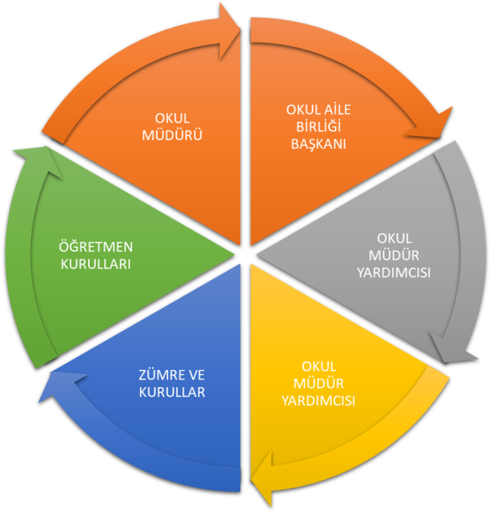

Paydaş anketlerine ilişkin ortaya çıkan temel sonuçlara altta yer verilmiştir :

Öğrenci Anketi Sonuçları:
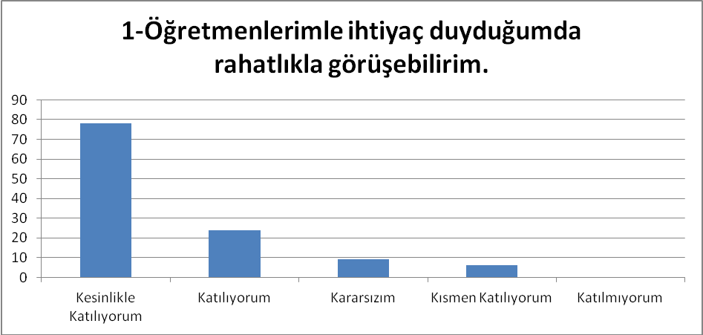
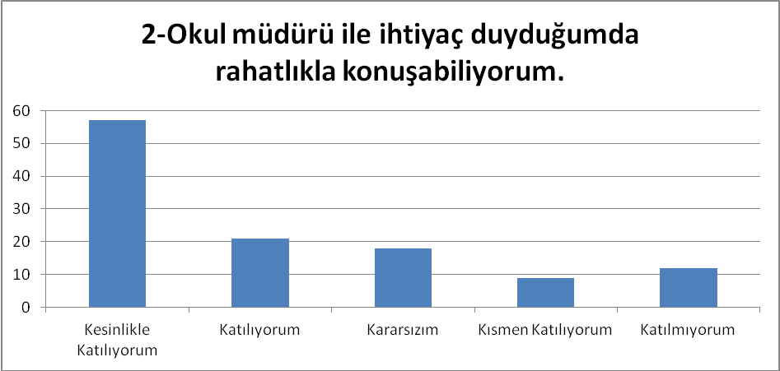
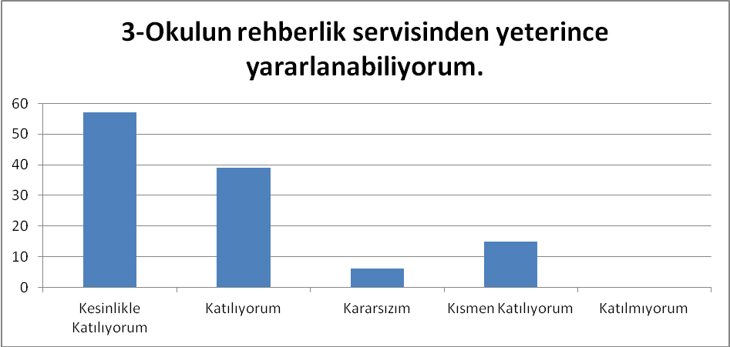
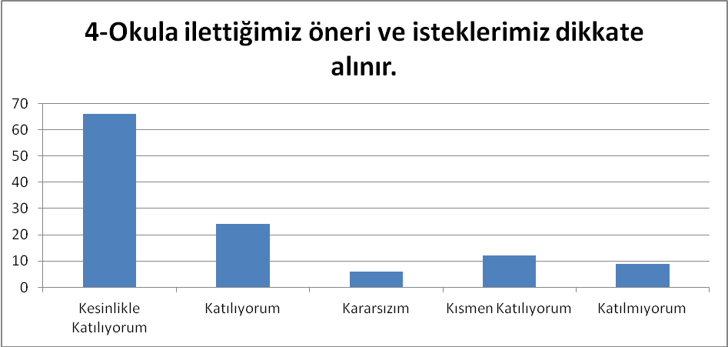
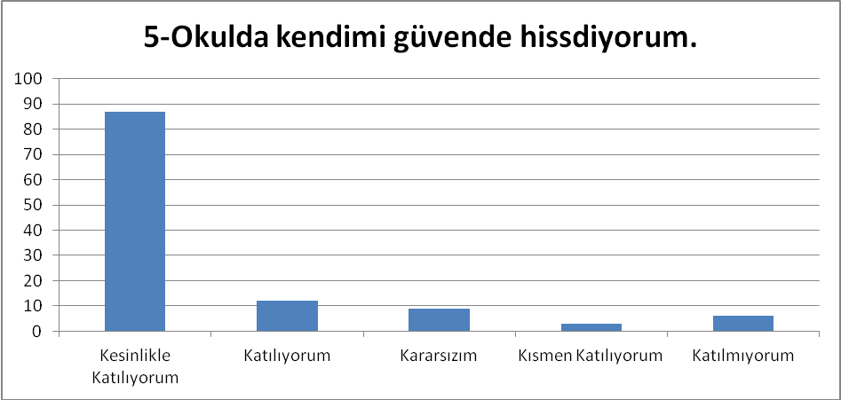
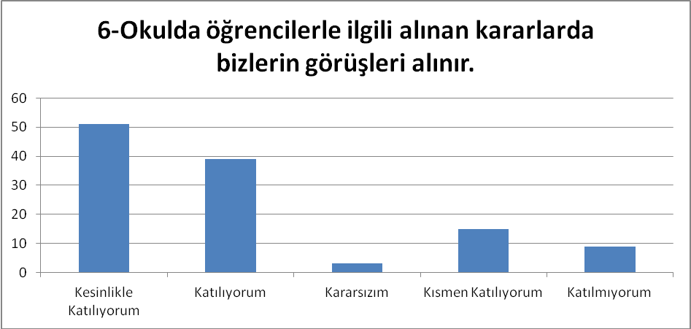
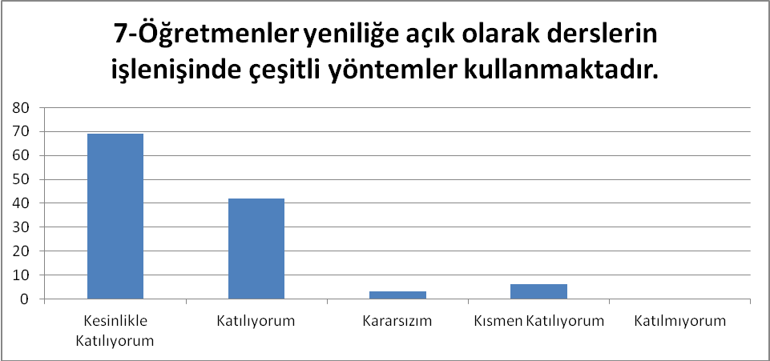
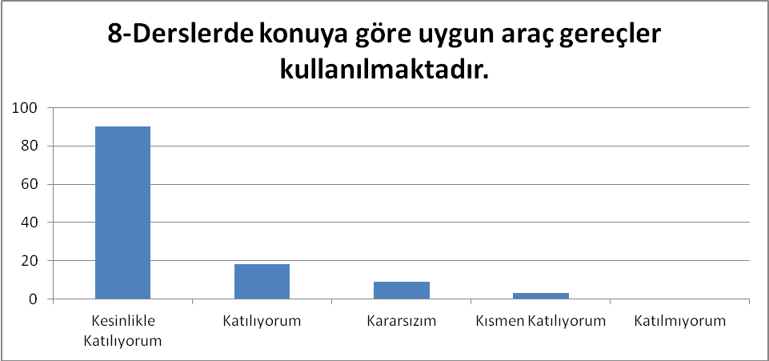
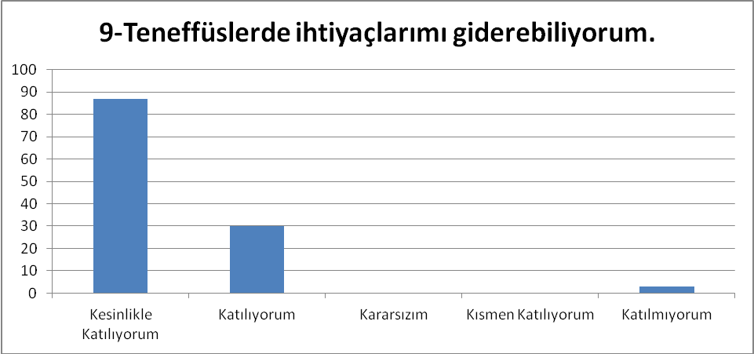
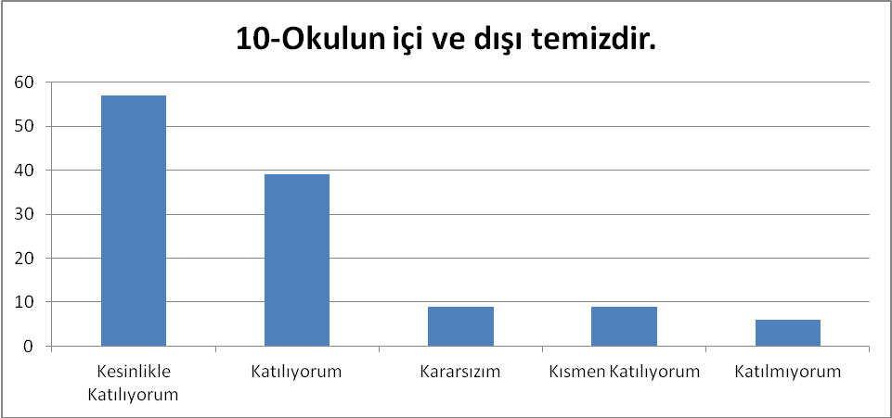
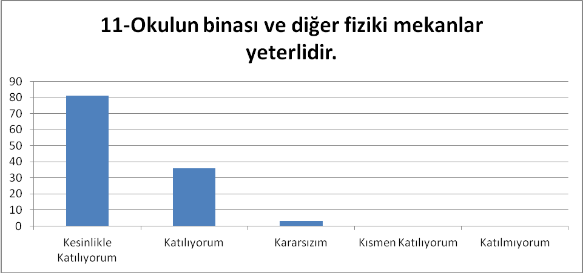
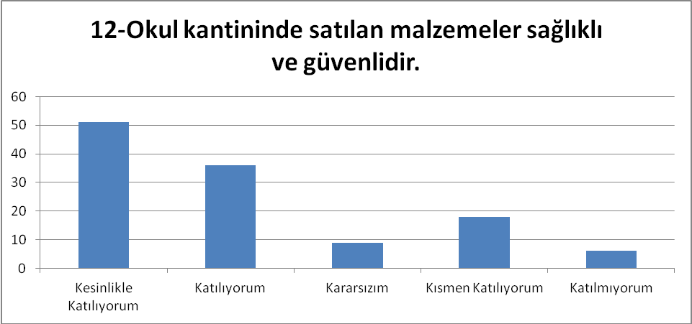
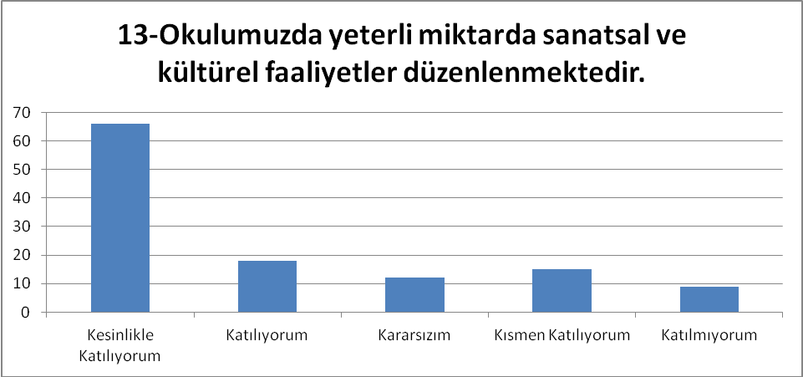

Öğretmen Anketi Sonuçları:

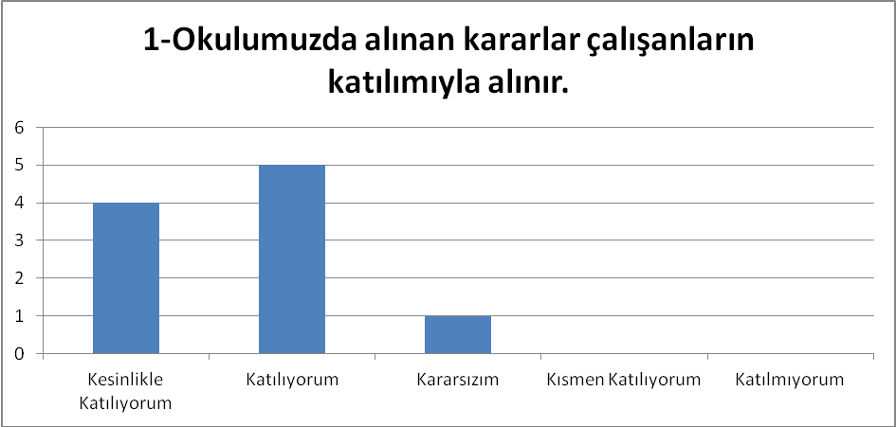
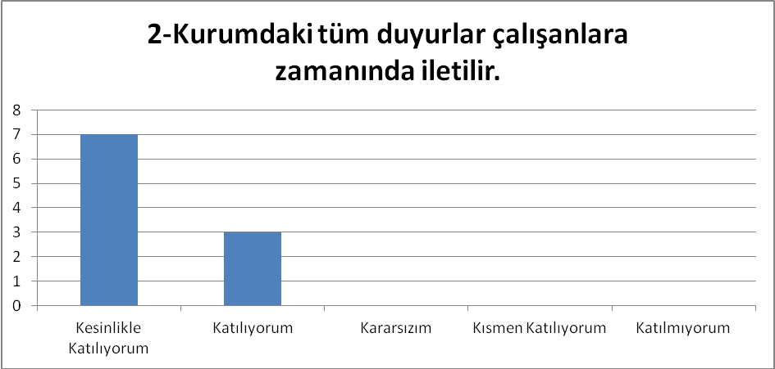
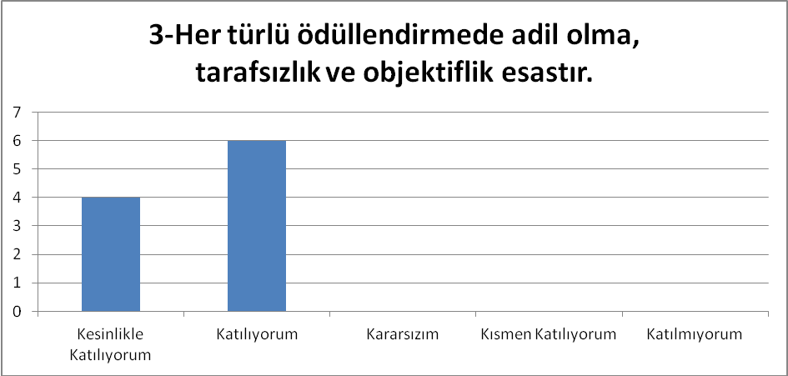
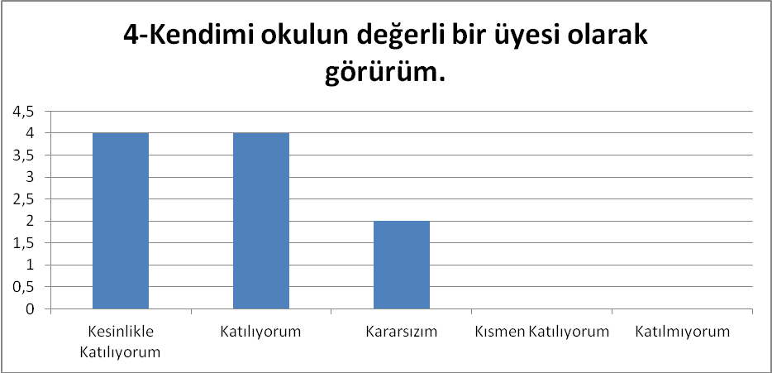
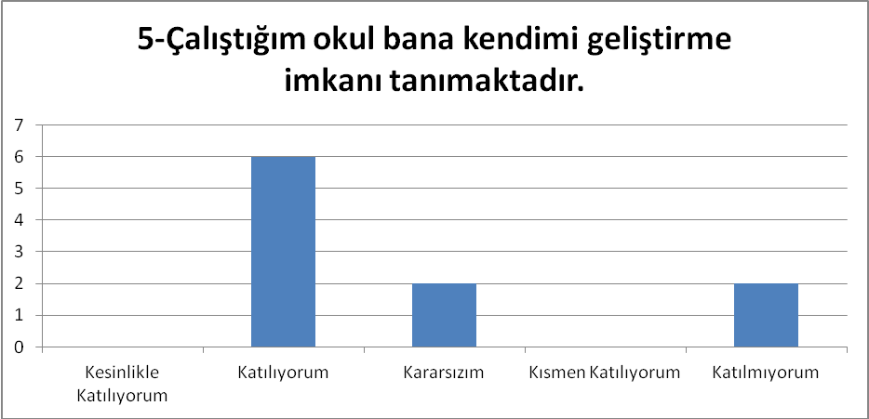
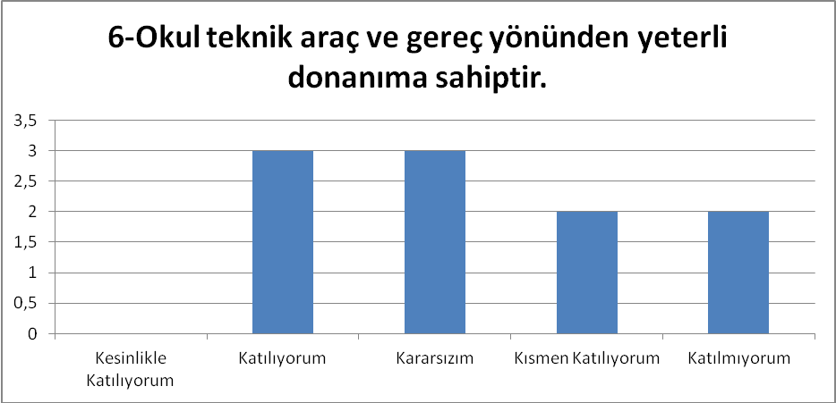
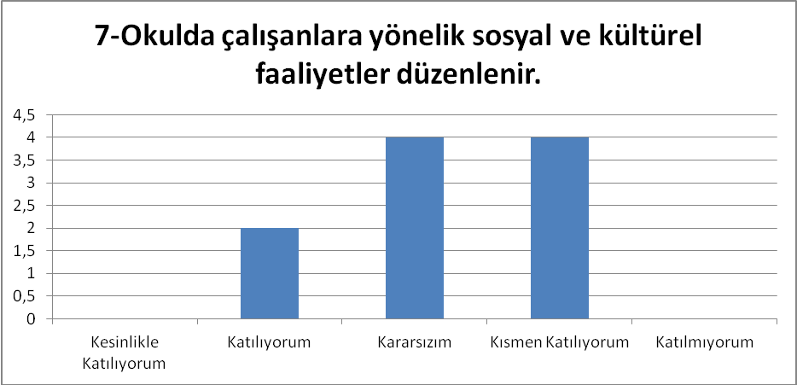
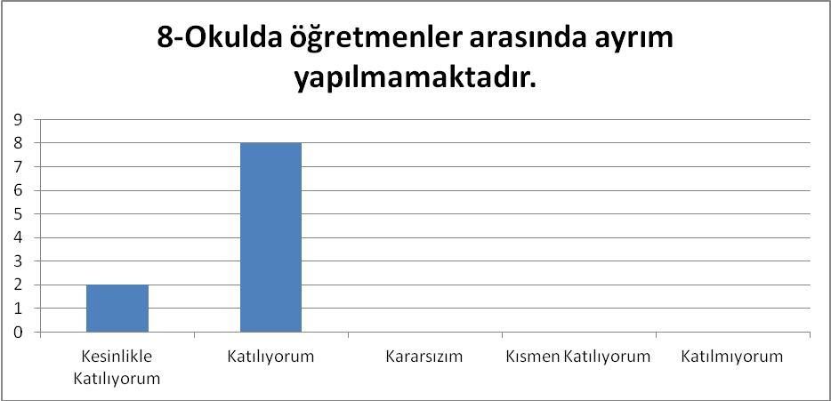
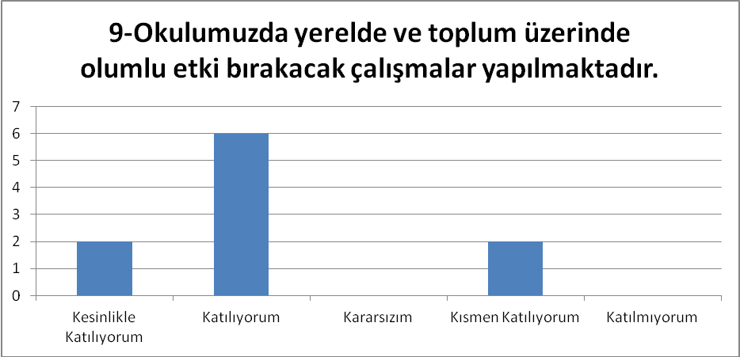
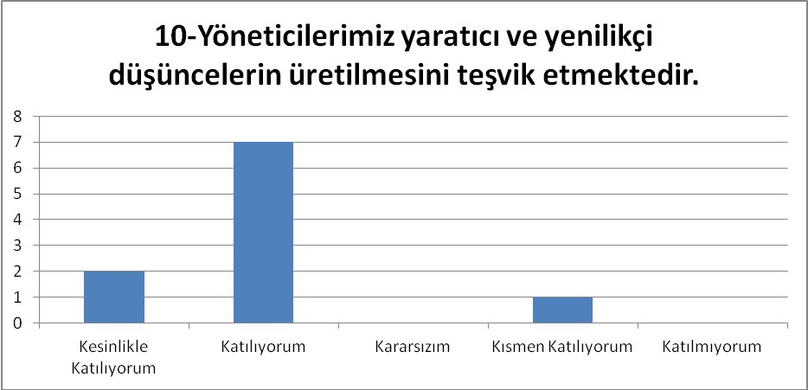
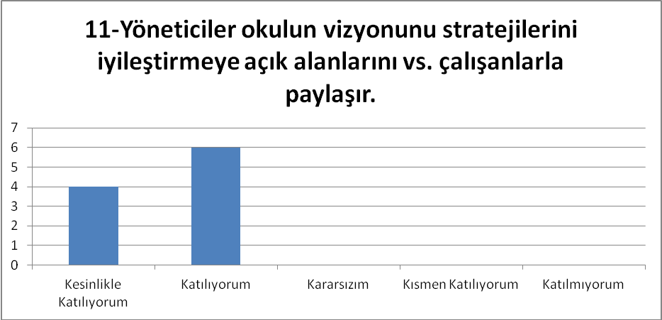
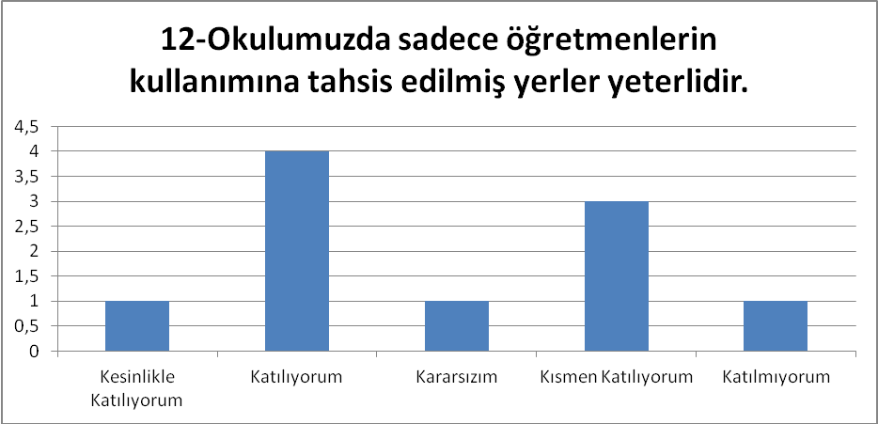
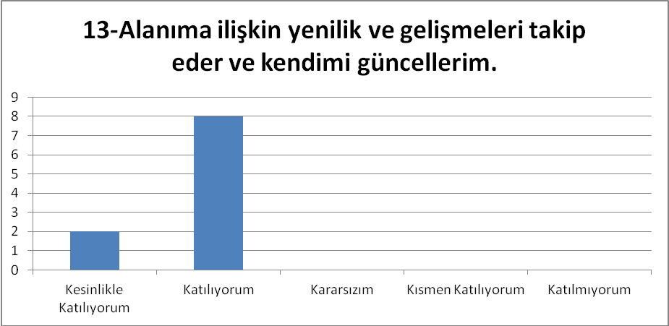

Veli Anketi Sonuçları:
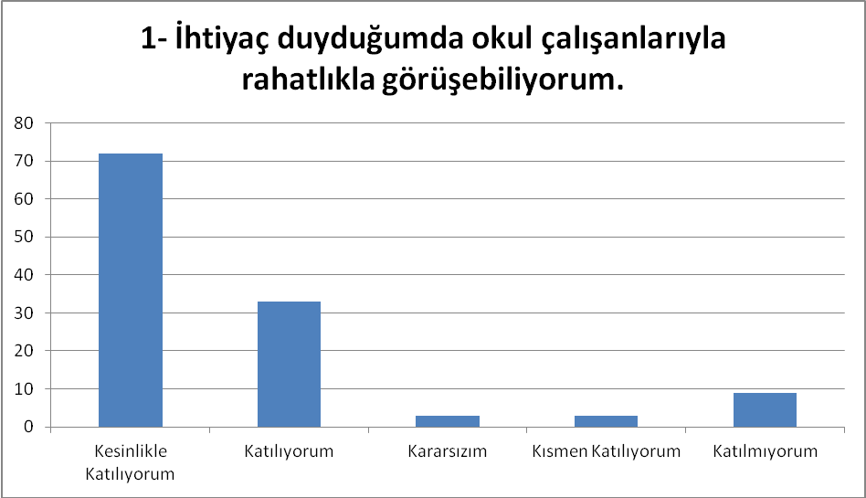
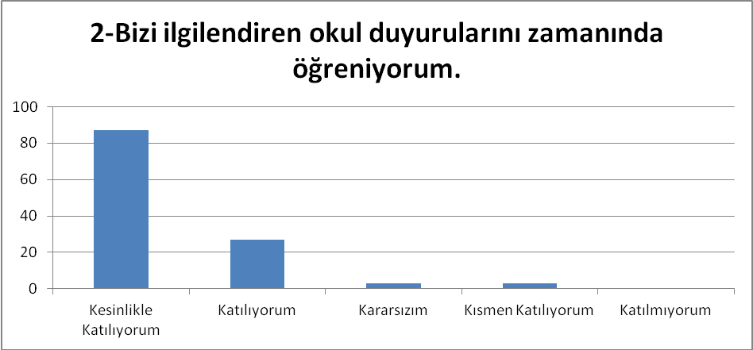
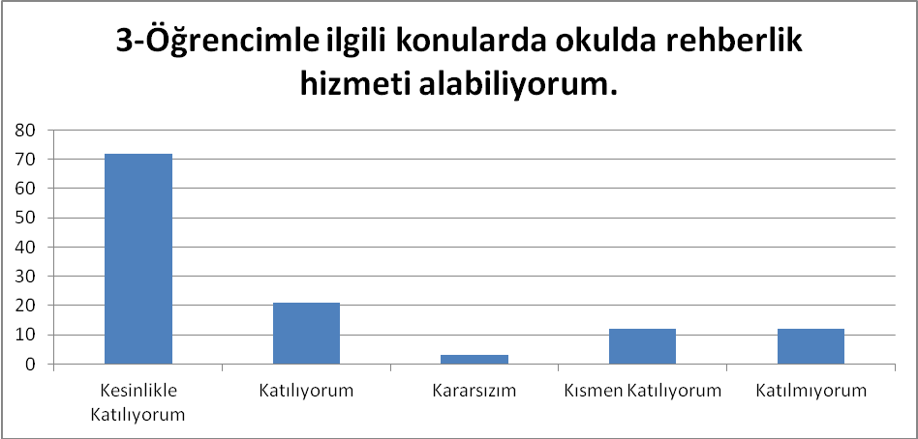
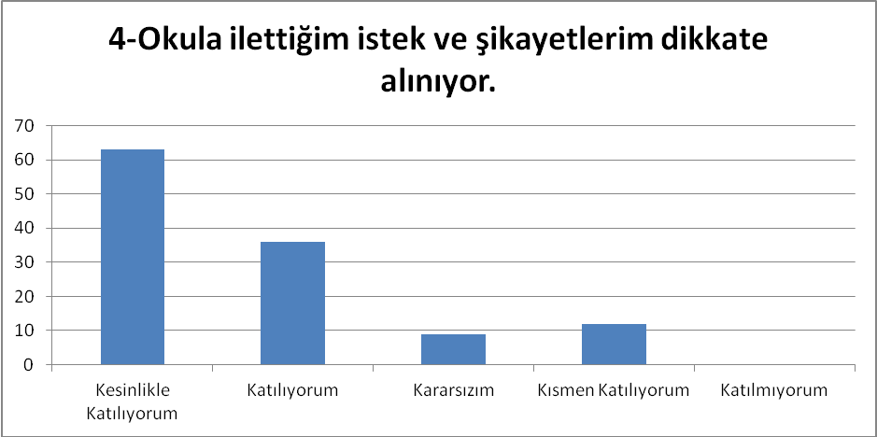
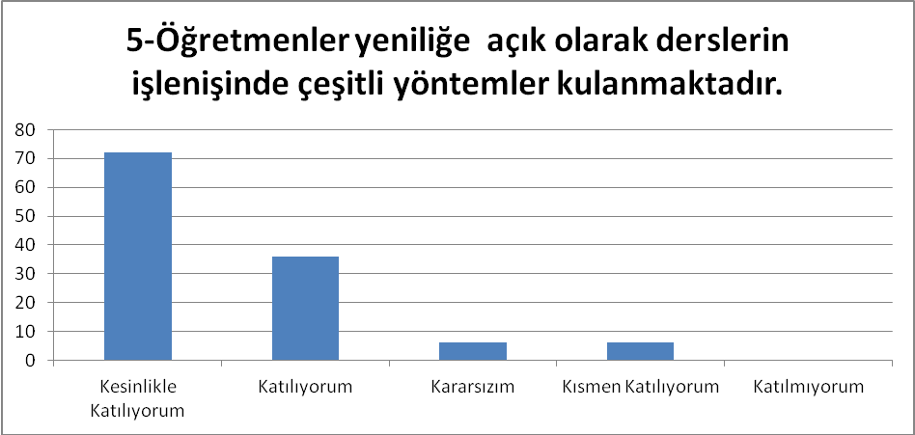
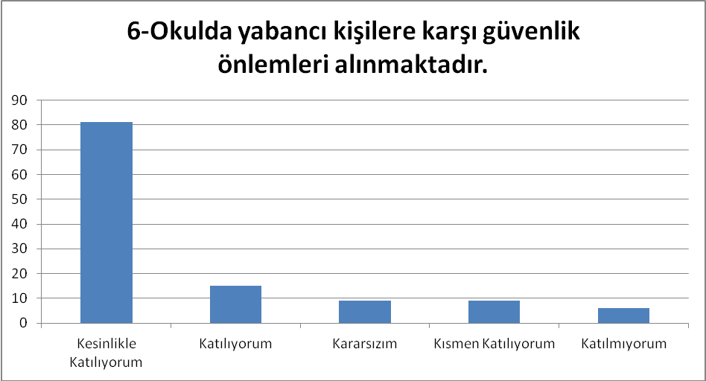
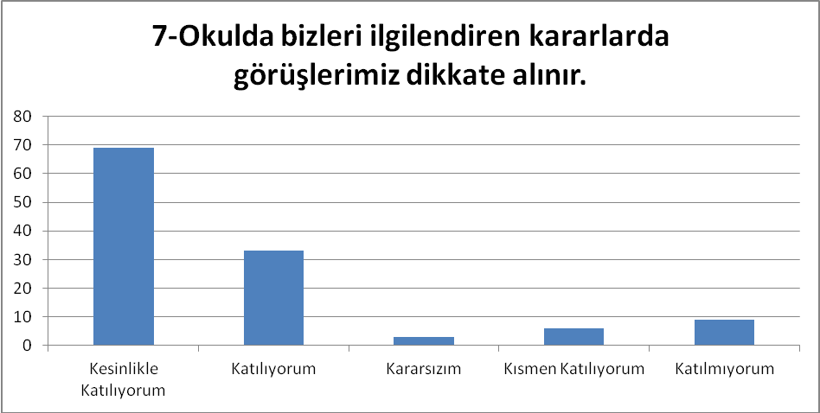
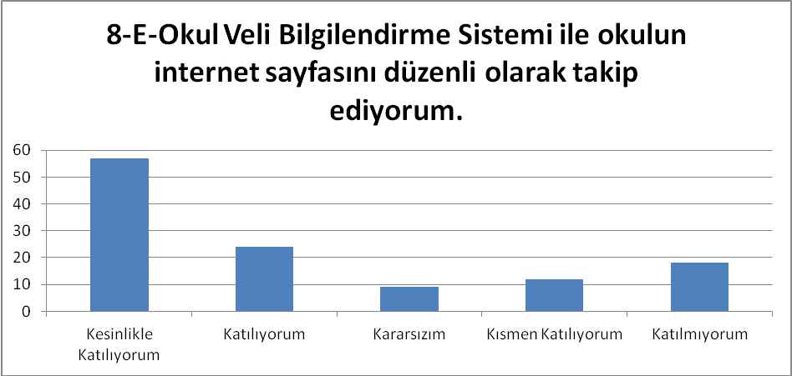
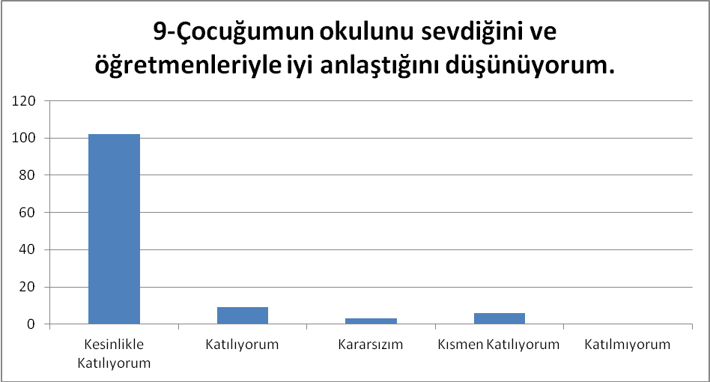
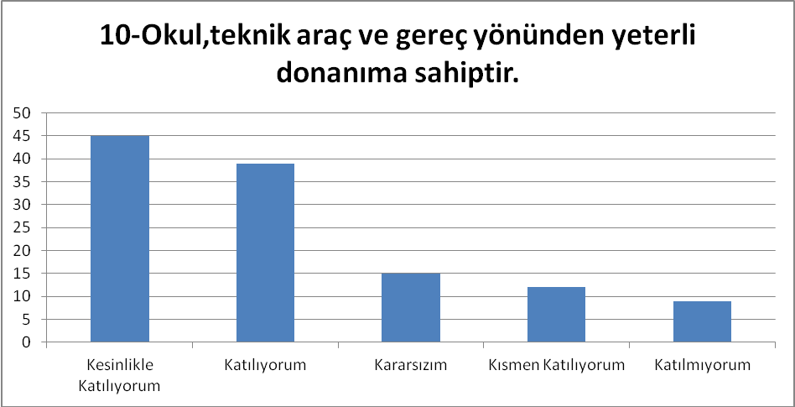
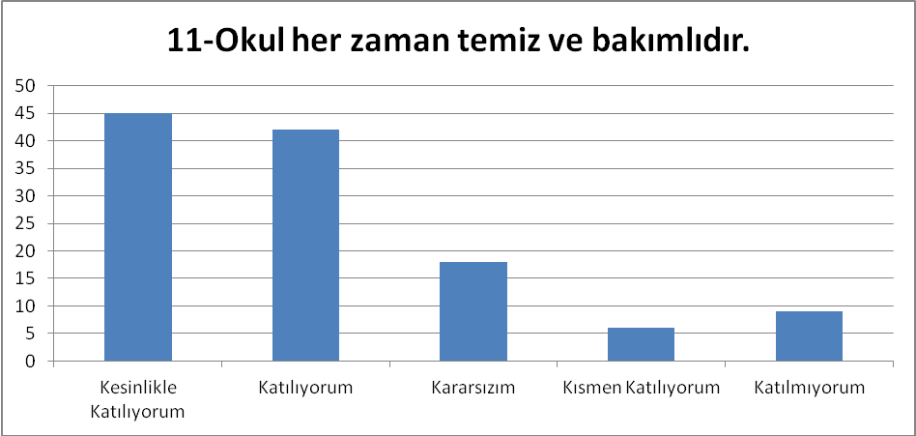
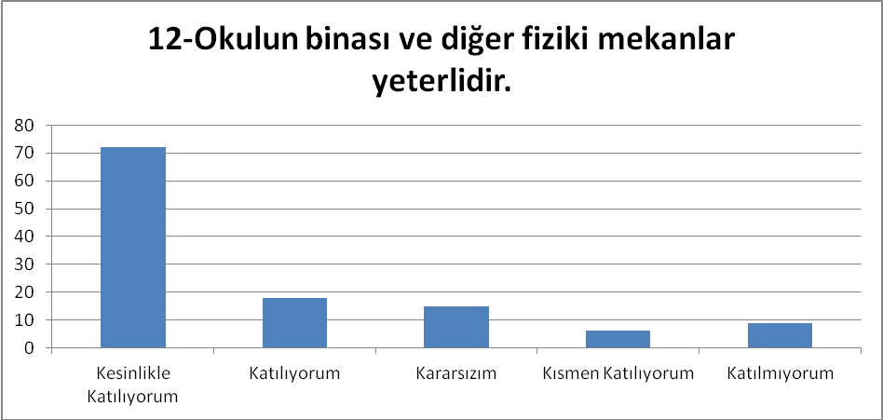
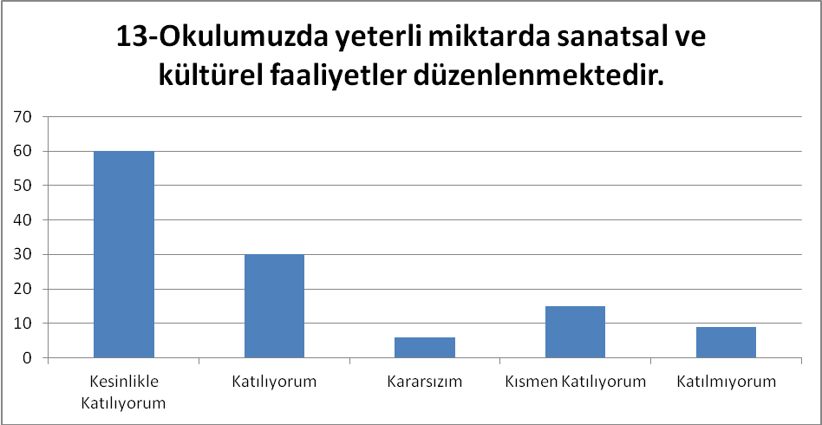

GZFT (Güçlü, Zayıf, Fırsat, Tehdit) Analizi
Okulumuzun temel istatistiklerinde verilen okul künyesi, çalışan bilgileri, bina bilgileri, teknolojik kaynak bilgileri ve gelir gider bilgileri ile paydaş anketleri sonucunda ortaya çıkan sorun ve gelişime açık alanlar iç ve dış faktör olarak değerlendirilerek GZFT tablosunda belirtilmiştir. Dolayısıyla olguyu belirten istatistikler ile algıyı ölçen anketlerden çıkan sonuçlar tek bir analizde birleştirilmiştir.
Kurumun güçlü ve zayıf yönleri donanım, malzeme, çalışan, iş yapma becerisi, kurumsal iletişim gibi çok çeşitli alanlarda kendisinden kaynaklı olan güçlülükleri ve zayıflıkları ifade etmektedir ve ayrımda temel olarak okul müdürü/müdürlüğü kapsamından bakılarak iç faktör ve dış faktör ayrımı yapılmıştır.

İçsel Faktörler

Güçlü Yönler
Öğrenciler | Öğrenci başına düşen öğretmen sayısı fazladır
Çalışanlar | Güçlü ve genç bir eğitim-öğretim kadrosu bulunmaktadır
Veliler | Okulumuz şehir merkezine yakındır.Velinin okula ulaşımı kolaydır.
Bina ve Yerleşke | Okulumuza ait çok amaçlı bir salon bulunmaktadır
Donanım | Bilgisayar ve fen laboratuarları bulunmaktadır
Bütçe | Okulumuz kendi ihtiyaçlarını karşılayacak güçtedir.
Yönetim Süreçleri | Okul idaresi öğretmenleri yönetim süreçlerine katar ve öğretmenlerin fikirlerinden faydalanılır.
İletişim Süreçleri | Okul idaresi,öğretmen ve personel sürekli iletişim halindedir.
vb

Zayıf Yönler
Öğrenciler | İlçe baz alındığında sosyo- ekonomik açıdan zayıf ve daha az özgüvenli öğrencilere sahiptir.
Çalışanlar | Öğretmenlerin sık yer değiştirmesi öğrenci- öğretmen uyumunu olumsuz etkilemektedir.
Veliler | Velilerin çoğunluğunu dar gelirli aileler oluşturmaktadır.
Bina ve Yerleşke | Binanın eski olmasından dolayı ısınma probleminin olması.
Donanım | Okulumuza ait spor salonunun bulunmaması.
Bütçe | Her ne kadar okulumuz kendi ihtiyaçlarını karşılasada yeterli gelmemektedir.
Yönetim Süreçleri | Sık sık yaşanan idareci değişimi olumsuzluk yaratmaktadır.
İletişim Süreçleri | Velilerimiz ile ilgili iletişim sıkıntısı yaşanmaktadır.

Dışsal Faktörler
Fırsatlar
Politik | Köklü bir geçmişe sahiptir.
Ekonomik | Kaymakamlık dar gelirli ailelerin çocukları için, ailelere çocuk yardımı yapmaktadır.
Sosyolojik | Okulumuz şehir merkezine yakındır
Teknolojik | Bilgisayar ve fen laboratuarları bulunmaktadır
Mevzuat-Yasal | Yazışmalar dijital ortamda olması ve ulaşılabilir olması.
Ekolojik | Okulumuza ait kamelya ve bahçemizin olması

Tehditler
Politik | Şehir merkezinin yer değiştirmesiyle okulumuzun öğrenci sayısı azalmaktadır.
Ekonomik | Okulumuz velilerinin önemli bir çoğunluğunu maddi düzeyi düşük ailelerden oluşmaktadır.
Sosyolojik | Okulumuz velilerinin önemli bir çoğunluğunu parçalanmış veya ailevi problemleri bulunan bireyler oluşturmaktadır. Öğrencilere evde düzgün ve huzurlu bir aile ortamı sağlanamamaktadır.
Teknolojik | Sosyal Medyanın öğrenciler üzerinde olumsuz etkisi ders başarılarını düşürmektedir.
Mevzuat-Yasal
Ekolojik | Okul dışından çok gürültü gelmesi
Gelişim ve Sorun Alanları
Gelişim ve sorun alanları analizi ile GZFT analizi sonucunda ortaya çıkan sonuçların planın geleceğe yönelim bölümü ile ilişkilendirilmesi ve buradan hareketle hedef, gösterge ve eylemlerin belirlenmesi sağlanmaktadır.
Gelişim ve sorun alanları ayrımında eğitim ve öğretim faaliyetlerine ilişkin üç temel tema olan Eğitime Erişim, Eğitimde Kalite ve kurumsal Kapasite kullanılmıştır. Eğitime erişim, öğrencinin eğitim faaliyetine erişmesi ve tamamlamasına ilişkin süreçleri; Eğitimde kalite, öğrencinin akademik başarısı, sosyal ve bilişsel gelişimi ve istihdamı da dâhil olmak üzere eğitim ve öğretim sürecinin hayata hazırlama evresini; Kurumsal kapasite ise kurumsal yapı, kurum kültürü, donanım, bina gibi eğitim ve öğretim sürecine destek mahiyetinde olan kapasiteyi belirtmektedir.

Eğitime Erişim | Eğitimde Kalite | Kurumsal Kapasite
Okullaşma Oranı | Akademik Başarı | Kurumsal İletişim
Okula Devam/ Devamsızlık | Sosyal, Kültürel ve Fiziksel Gelişim | Kurumsal Yönetim
Okula Uyum, Oryantasyon | Sınıf Tekrarı | Bina ve Yerleşke
Özel Eğitime İhtiyaç Duyan Bireyler | İstihdam Edilebilirlik ve Yönlendirme | Donanım
Yabancı Öğrenciler | Öğretim Yöntemleri | Temizlik, Hijyen
Hayatboyu Öğrenme | Ders araç gereçleri | İş Güvenliği, Okul Güvenliği
 |  | Taşıma ve servis

Gelişim ve sorun alanlarına ilişkin GZFT analizinden yola çıkılarak saptamalar yapılırken yukarıdaki tabloda yer alan ayrımda belirtilen temel sorun alanlarına dikkat edilmesi gerekmektedir.

Gelişim ve Sorun Alanlarımız
1.TEMA: EĞİTİM VE ÖĞRETİME ERİŞİM
1 | Okulumuzda devamsızlık yapan öğrencilerin velileri bilgilendirilip devamları sağlanmaktadır.
2 | Okulumuza yeni kayıt yapan öğrencilerin oryantasyonu için okul hakkında bilgi verilip okulumuz tanıtılmaktadır.
3 | Özel eğitime ihtiyaç duyan öğrencilere Destek Eğitim Odası açılarak takipleri sağlanmaktadır.
4
5
6
7
8
9
10

2.TEMA: EĞİTİM VE ÖĞRETİMDE KALİTE
1 | Öğrencilerimizin akademik başarısının yükseltilmesi amacıyla veli toplantıları öğrencilerin not takibi ve seminerler verilmektedir.
2 | Okulumuzda öğrencilerimizin sosyal kültürel ve fiziksel gelişimlerini güçlendirmek amacıyla futbol voleybol ,tiyatro ve şiir dalında faaliyetler yapılmaktadır.
3 | Başarısız öğrencilerin sınıf tekrarları şube öğretmenler kurulu tarafından kararlaştırılmaktadır.
4 | Okulumuzda sekizinci sınıf öğrencilerine bir üst öğrenim kurumları tanıtılmakta ve tercih dönemlerinde yönlendirilme yapılmaktadır.
5 | Öğretmenlerimiz başarıyı artırmak amacıyla farklı öğretim yöntemlerini kullanmaktadır.
6
7
8
9
10

3.TEMA: KURUMSAL KAPASİTE
1 | Okulumuz diğer kurumlarla iletişim ve koordinasyon halindedir.
2 | Okulumuzda idare , öğretmenler ve yardımcı personel işbirliği ve iletişim halindedir.
3 | Okulumuzun fiziki kapasitesi yeterlidir.
4 | Okulumuzda Fen ve bilişim labaratuvarları bunmaktadır.
5 | Okulumuz düzenli olarak temizlenmektedir.
6
7
8
9
10

BÖLÜM III: MİSYON, VİZYON VE TEMEL DEĞERLER
Okul Müdürlüğümüzün Misyon, vizyon, temel ilke ve değerlerinin oluşturulması kapsamında öğretmenlerimiz, öğrencilerimiz, velilerimiz, çalışanlarımız ve diğer paydaşlarımızdan alınan görüşler, sonucunda stratejik plan hazırlama ekibi tarafından oluşturulan Misyon, Vizyon, Temel Değerler; Okulumuz üst kurulana sunulmuş ve üst kurul tarafından onaylanmıştır.

MİSYONUMUZ
: Milli Eğitim Temel Kanununda yer alan genel ve özel amaçlara uygun olarak; Sağlam karakterli, dürüst, kuvvetli bir vatan ve millet sevgisi olan, insani, milli ve ahlaki değerlerle donanmış, ülkesine yararlı, okuyan, inceleyen, araştıran, mili ve evrensel değerleri tanıyan benimseyen, araştırmacı, sorgulayıcı, kendi ayakları üzerinde durabilen, kendi düşüncelerini savunurken başkalarının düşünce ve haklarına saygı gösteren, görev ve sorumluluklarının bilincinde olan öğrenciler yetiştirmek.

VİZYONUMUZ
: Bilimsel ve teknolojik esaslara ve yeniliklere açık,çevre ve ülke ihtiyaçlarına uygun,metotlu çalışan,sürekli olarak gelişen ve yenileşen,bir orta öğretim kurumuna hazırlanan,maddi ve manevi bakımdan donatılmış,etkili ve nitelikli,çağdaş,demokratik ve laik bireyler yetiştirmektir.

TEMEL DEĞERLERİMİZ
Amacımız sadece bilişsel yönden insanları eğitmek değil; ahlaki değerlerine bağlı, çevresine ve ülke sorunlarına karşı duyarlı, vatanını ve milletini seven, sosyal ve özgüveni yüksek bireyler yetiştirmektir.

BÖLÜM IV: AMAÇ, HEDEF VE EYLEMLER
Açıklama:
- Amaç, hedef, gösterge ve eylem kurgusu amaç Sayfa 16-17 da yer alan Gelişim Alanlarına göre yapılacaktır.
- Altta erişim, kalite ve kapasite amaçlarına ilişkin örnek amaç, hedef ve göstergeler verilmiştir.
- Erişim başlığında eylemlere ilişkin örneğe yer verilmiştir.

TEMA I: EĞİTİM VE ÖĞRETİME ERİŞİM
Eğitim ve öğretime erişim okullaşma ve okul terki, devam ve devamsızlık, okula uyum ve oryantasyon, özel eğitime ihtiyaç duyan bireylerin eğitime erişimi, yabancı öğrencilerin eğitime erişimi ve hayatboyu öğrenme kapsamında yürütülen faaliyetlerin ele alındığı temadır.

Stratejik Amaç 1:
Kayıt bölgemizde yer alan çocukların okullaşma oranlarını artıran, öğrencilerin uyum ve devamsızlık sorunlarını gideren etkin bir yönetim yapısı kurulacaktır.

Stratejik Hedef 1.1. Kayıt bölgemizde yer alan çocukların okullaşma oranları artırılacak ve öğrencilerin uyum ve devamsızlık sorunları da giderilecektir.

Performans Göstergeleri
No | PERFORMANS  GÖSTERGESİ | Mevcut |  | HEDEF
 |  | 2018 | 2019 |  | 2020 | 2021 | 2022 | 2023
PG.1.1.a | Kayıt bölgesindeki öğrencilerden okula kayıt yaptıranların oranı (%) | 100 | 100 |  | 100 | 100 | 100 | 100
PG.1.1.b | İlkokul birinci sınıf öğrencilerinden en az bir yıl okul öncesi eğitim almış olanların oranı (%)(ilkokul) | X | X |  | X | X | X | X
PG.1.1.c. | 5. sınıfa yeni başlayan öğrencilerden oryantasyon eğitimine katılanların oranı (%) | 30 | 35 |  | 40 | 50 | 60 | 75
PG.1.1.d. | Bir eğitim ve öğretim döneminde 20 gün ve üzeri devamsızlık yapan öğrenci oranı (%) | 5 | 4 |  | 3 | 2 | 1 | 0
PG.1.1.e. | Bir eğitim ve öğretim döneminde 20 gün ve üzeri devamsızlık yapan yabancı öğrenci oranı (%) | X | X |  | X | X | X | X
PG.1.1.f. | Okulun özel eğitime ihtiyaç duyan bireylerin kullanımına uygunluğu (0-1) | 1 | 1 |  | 1 | 1 | 1 | 1
PG.1.1.g. | Hayatboyu öğrenme kapsamında açılan kurslara devam oranı (%) (halk eğitim) | X | X |  | X | X | X | X
PG.1.1.h. | Hayatboyu öğrenme kapsamında açılan kurslara katılan kişi sayısı (sayı) (halkeğitim) | X | X |  | X | X | X | X

Eylemler

No | Eylem İfadesi | Eylem Sorumlusu | Eylem Tarihi
1.1.1. | Kayıt bölgesinde yer alan öğrencilerin tespiti çalışması yapılacaktır. | Okul Stratejik Plan Ekibi | 01 Eylül-20 Eylül 2019
1.1.2 | Devamsızlık yapan öğrencilerin tespiti ve erken uyarı sistemi için çalışmalar yapılacaktır. | Müdür Yardımcısı | 01 Eylül-20 Eylül 2019
1.1.3 | Devamsızlık yapan öğrencilerin velileri ile özel aylık toplantı ve görüşmeler yapılacaktır. | Rehberlik Servisi | Her ayın son haftası
1.1.4 | Okulun özel eğitime ihtiyaç duyan bireylerin kullanımının kolaylaşıtırılması için rampa ve asansör eksiklikleri tamamlanacaktır. | Okul Müdürü | Mayıs 2019

TEMA II: EĞİTİM VE ÖĞRETİMDE KALİTENİN ARTIRILMASI
Eğitim ve öğretimde kalitenin artırılması başlığı esas olarak eğitim ve öğretim faaliyetinin hayata hazırlama işlevinde yapılacak çalışmaları kapsamaktadır.
Bu tema altında akademik başarı, sınav kaygıları, sınıfta kalma, ders başarıları ve kazanımları, disiplin sorunları, öğrencilerin bilimsel, sanatsal, kültürel ve sportif faaliyetleri ile istihdam ve meslek edindirmeye yönelik rehberlik ve diğer mesleki faaliyetler yer almaktadır.

Stratejik Amaç 2:
Öğrencilerimizin gelişmiş dünyaya uyum sağlayacak şekilde donanımlı bireyler olabilmesi için eğitim ve öğretimde kalite artırılacaktır.

Stratejik Hedef 2.1. Öğrenme kazanımlarını takip eden ve velileri de sürece dâhil eden bir yönetim anlayışı ile öğrencilerimizin akademik başarıları ve sosyal faaliyetlere etkin katılımı artırılacaktır.
(Akademik başarı altında: ders başarıları, kazanım takibi, üst öğrenime geçiş başarı ve durumları, karşılaştırmalı sınavlar, sınav kaygıları gibi akademik başarıyı takip eden ve ölçen göstergeler,
Sosyal faaliyetlere etkin katılım altında: sanatsal, kültürel, bilimsel ve sportif faaliyetlerin sayısı, katılım oranları, bu faaliyetler için ayrılan alanlar, ders dışı etkinliklere katılım takibi vb ele alınacaktır.)
Performans Göstergeleri
No | PERFORMANS  GÖSTERGESİ | Mevcut |  | HEDEF
 |  | 2018 | 2019 |  | 2020 | 2021 | 2022 | 2023
PG.1.1.a | Veli Toplantısına katılımı % 90”a çıkarmak | 45 | 55 |  | 65 | 75 | 85 | 90
PG.1.1.b | Okulumuzda düzenlenen yıllık sosyal, kültürel, sportif faaliyet sayılarını 10” a yükseltmek | 5 | 6 |  | 7 | 8 | 9 | 10
PG.1.1.c. | Eğitim öğretim yılı içinde sınıf ve okul bazında düzenlenecek gezi sayısını7’ye yükseltmek | 2 | 3 |  | 4 | 5 | 6 | 7

Eylemler
No | Eylem İfadesi | Eylem Sorumlusu | Eylem Tarihi
1.1.1. | Veli toplantıları hakkında sınıf rehber öğretmenlerinin bilgilendirme yapması | Okul Rehberlik Servisi Sınıf Rehber Öğrt. | 2019-2023
1.1.2 | Velilerle birlikte sosyal etkinlikler planlanarak diyalogun geliştirilmesi | Sınıf Rehber Öğrt. Öğretmenler | 2019-2023
1.1.3 | Öğrencilerin ödüllendirilmesi | Okul İdaresi Sınıf Öğrt. | 2019-2023

Stratejik Hedef 2.2. Etkin bir rehberlik anlayışıyla, öğrencilerimizi ilgi ve becerileriyle orantılı bir şekilde üst öğrenime veya istihdama hazır hale getiren daha kaliteli bir kurum yapısına geçilecektir.
(Üst öğrenime hazır: Mesleki rehberlik faaliyetleri, tercih kılavuzluğu, yetiştirme kursları, sınav kaygısı vb,
İstihdama Hazır: Kariyer günleri, staj ve işyeri uygulamaları, ders dışı meslek kursları vb ele alınacaktır.)

Performans Göstergeleri
No | PERFORMANS  GÖSTERGESİ | Mevcut |  | HEDEF
 |  | 2018 | 2019 |  | 2020 | 2021 | 2022 | 2023
PG.1.1.a | Yetiştirme kursları sayısını artırmak | 2 | 3 |  | 4 | 5 | 6 | 7
PG.1.1.b | Mesleki Rehberlik faaliyetlerini arttırmak | 2 | 3 |  | 4 | 5 | 6 | 7
PG.1.1.c. | Kariyer günlerinde meslek sayısını arttırmak | 2 | 3 |  | 4 | 5 | 6 | 7
Eylemler
No | Eylem İfadesi | Eylem Sorumlusu | Eylem Tarihi
1.1.1. | Bütün sınıflar bazında yetiştirme kursları açmak | Müdür Yard. Öğretmenler | 2019-2023
1.1.2 | Diğer Kurumlarla işbirliğini artırmak | Okul Müdürü | 2019-2023
1.1.3
1.1.4
1.1.5

TEMA III: KURUMSAL KAPASİTE

Stratejik Amaç 3:
Eğitim ve öğretim faaliyetlerinin daha nitelikli olarak verilebilmesi için okulumuzun kurumsal kapasitesi güçlendirilecektir.

Stratejik Hedef 3.1.

(Kurumsal İletişim, Kurumsal Yönetim, Bina ve Yerleşke, Donanım, Temizlik, Hijyen, İş Güvenliği, Okul Güvenliği, Taşıma ve servis vb konuları ele alınacaktır.)

Performans Göstergeleri
No | PERFORMANS  GÖSTERGESİ | Mevcut |  | HEDEF
 |  | 2018 | 2019 |  | 2020 | 2021 | 2022 | 2023
PG.3.1.a | Okulun güvenliğini üst seviyeye çıkarmak için mevcut kamera sistemine 8 adet kamera eklemek | 8 | 10 |  | 12 | 14 | 15 | 16
PG.3.2.b | Okulumuzda çalışan temizlik personeline verilen eğitim sayısını arttırmak. | 1 | 2 |  | 3 | 4 | 5 | 6
PG.3.3.c. | İş Güvenliği ile ilgili olarak personele verilen eğitim sayısını arttırmak. | 1 | 2 |  | 3 | 4 | 5 | 6

Eylemler

No | Eylem İfadesi | Eylem Sorumlusu | Eylem Tarihi
1.1.1. | Kameraların değiştirilmesi, yenilenmesi için hayırseverlerle ve okul aile birliği ile iletişime geçilmesi | Okul Müdürü -Müdür Yard. | 2019-2023
1.1.2 | Diğer Kurumlarla işbirliğini arttırmak | Okul Müdürü -Müdür Yard. | 2019-2023
1.1.3
1.1.4
1.1.5
1.1.6
1.1.7
1.1.8
1.1.9
1.1.10

V. BÖLÜM: MALİYETLENDİRME
2019-2023 Stratejik Planı Faaliyet/Proje Maliyetlendirme Tablosu

Kaynak Tablosu | 2019 | 2020 | 2021 | 2022 | 2023 | Toplam
Genel Bütçe | 2000 | 3000 | 4000 | 6000 | 6500 | 21500
Valilikler ve Belediyelerin Katkısı | 750 | 1000 | 1500 | 1750 | 2000 | 7000
Diğer (Okul Aile Birlikleri) | 500 | 750 | 850 | 1000 | 1250 | 4350
TOPLAM | 3250 | 4750 | 6350 | 8750 | 9750 | 32850

VI. BÖLÜM: İZLEME VE DEĞERLENDİRME
Okulumuz Stratejik Planı izleme ve değerlendirme çalışmalarında 5 yıllık Stratejik Planın izlenmesi ve 1 yıllık gelişim planın izlenmesi olarak ikili bir ayrıma gidilecektir.
Stratejik planın izlenmesinde 6 aylık dönemlerde izleme yapılacak denetim birimleri, il ve ilçe millî eğitim müdürlüğü ve Bakanlık denetim ve kontrollerine hazır halde tutulacaktır.
Yıllık planın uygulanmasında yürütme ekipleri ve eylem sorumlularıyla aylık ilerleme toplantıları yapılacaktır. Toplantıda bir önceki ayda yapılanlar ve bir sonraki ayda yapılacaklar görüşülüp karara bağlanacaktır.

EKLER:
Öğretmen, öğrenci ve veli anket örnekleri klasör ekinde olup okullarınızda uygulanarak sonuçlarından paydaş analizi bölümü ve sorun alanlarının belirlenmesinde yararlanabilirsiniz.

